TRƯỜNG THCS NGUYỄN TRÃI A KỶ NIỆM NGÀY QUỐC TẾ PHỤ NỮ 8/3/2023

Ngày 6/3/2023 Công đoàn trường THCS Nguyễn Trãi A đã phối hợp tổ chức kỷ niệm ngày quốc tế phụ nữ 8/3/2023 cho cán bộ nhân viên nữ nhà trường và phu nhân của thầy giáo, nhân viên nam nhà trường. Buổi lễ diễn ra trang trọng và nhiều ý nghĩa, Mọi người tham dự rất đông đủ và thật sự vui vẻ trong không khí ấm áp tình cảm .

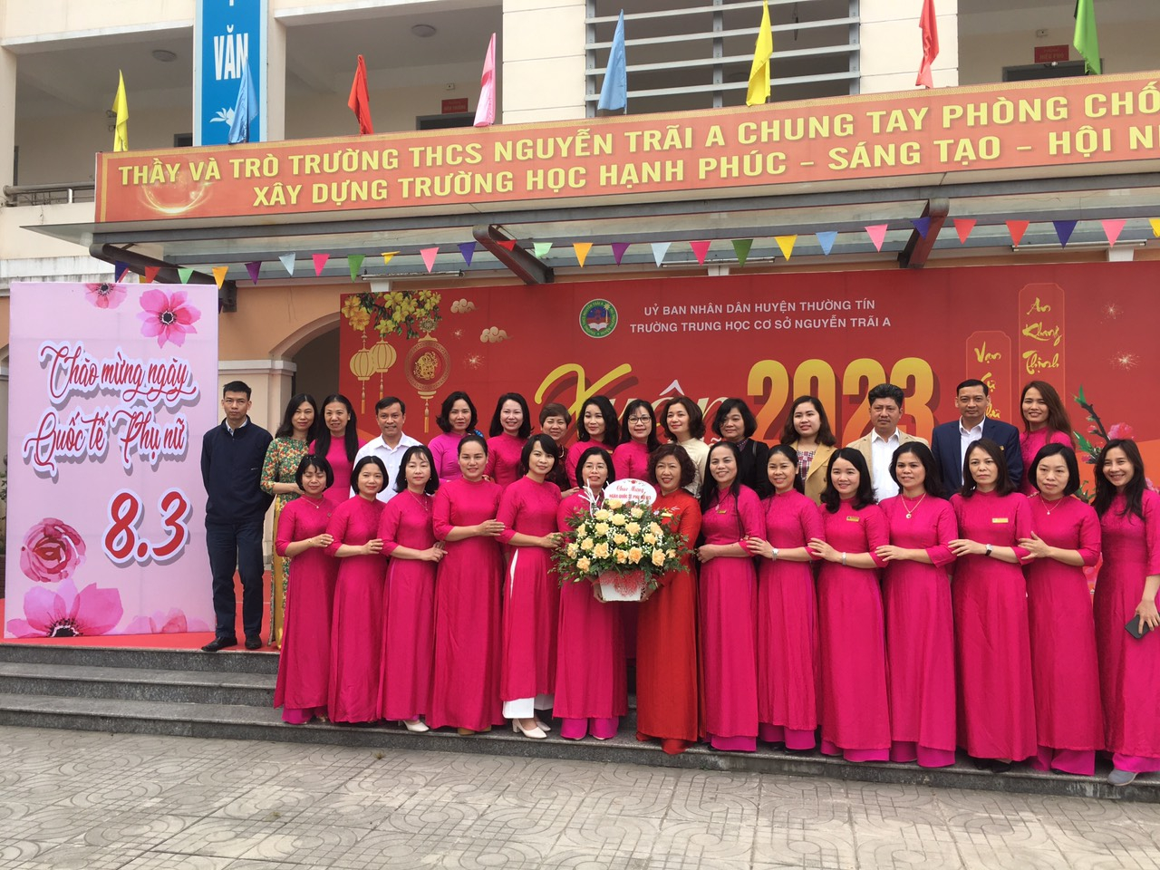

Phụ nữ trường THCS Nguyễn Trãi A phát huy tinh thần tự chủ, năng động, sáng tạo, tích cực hưởng ứng phong trào thi đua “Giỏi việc trường – Đảm việc nhà”, hoàn thành tốt phong trào “Phụ nữ tích cực học tập lao động sáng tạo xây dựng gia đình hành phúc”. Luôn khắc phục khó khăn, đoàn kết, phấn đấu, góp phần hoàn thành xuất sắc các mục tiêu, nhiệm vụ mà nhà trường đã đề ra trong năm học 2022-2023, xứng danh với lời tôn vinh: Dân tộc Việt Nam là dân tộc anh hùng, phụ nữ Việt Nam là phụ nữ anh hùng.
